名师示范引领 让思维与数学同行
——记常州市于新华名师工作室第八次活动
2013年11月26日，常州市于新华名师工作室全体成员一起相聚在常州市新桥中学，举行了工作室第八次教学研讨活动。
研讨活动由四部分组成。先由工作室成员、常州市新桥中学教师邵亚明老师给大家上了一节《四种命题》的概念课，邵老师以细腻的语言循循善诱，引导启发学生。邵老师教学注重知识的形成和发展过程，通过实例让学生不断感悟，使学生对知识的认识从感性到理性得到升华，充分体现了邵老师扎实的教学基本功。
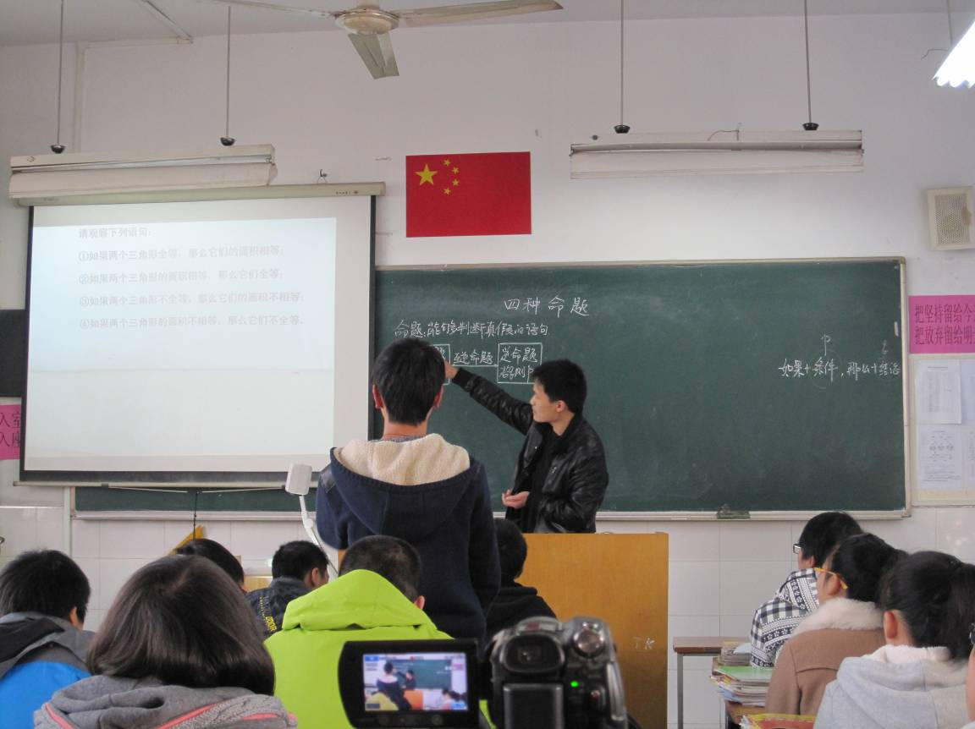
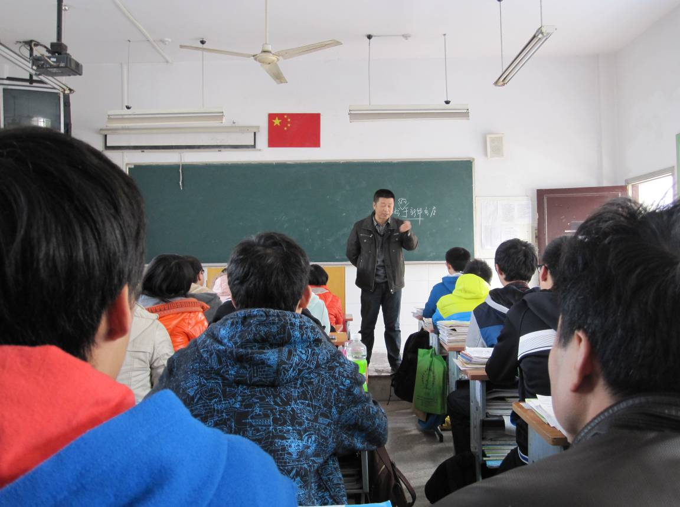
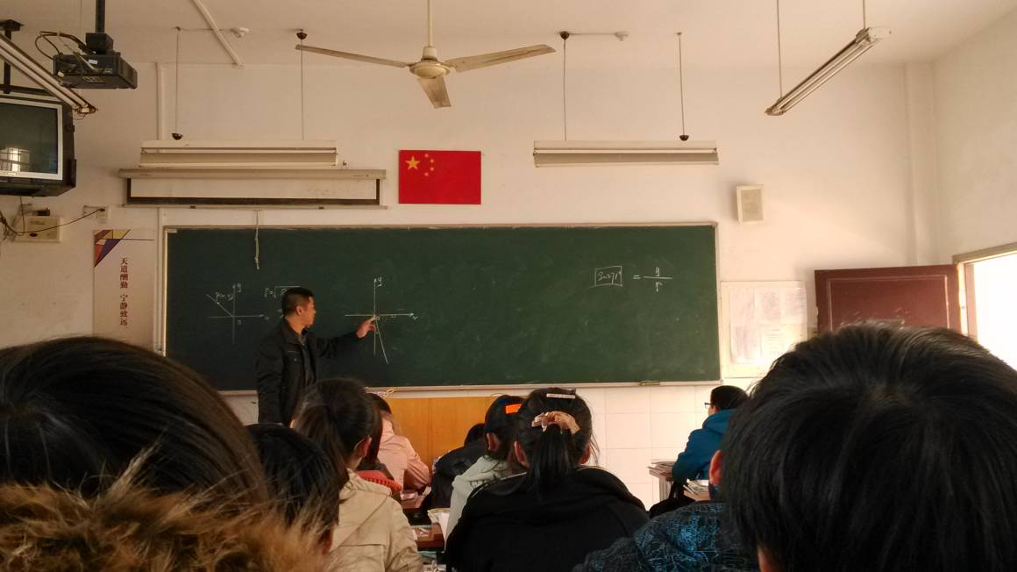
第二环节由名师工作室领衔人、江苏省特级教师于新华老师为大家上了一堂精彩的示范课——《诱导公式》。于老师生动的语言、和蔼的态度、富有启发性和创造性的问题、有探索性的活动，让学生有探索数学的机会，为学生提供“做”数学的机会，让学生在学习过程中体验数学和经历数学。在短短45分钟内学生不仅掌握了所有诱导公式的探究思路与探究方法更学会了研究数学问题的实用方法。于老师给每一位参加本次活动的老师，特别是工作室的各位成员做了很好的课堂教学示范与教学理念引领。
第三环节，与会老师们在新桥中学大会议室进行了评课活动，大家各抒己见，思维互相碰撞，研讨气氛十分活跃。
最后全体成员一行来到新桥中学龙虎塘校区和新桥中学高三教师一起聆听了于老师的一个有关解析几何的讲座，于老师从巧设开始为大家展示了各种情况下巧设的重要性与优越性，强调“小技巧、大作用。”并重点给大家讲解了“阿波罗尼斯圆”的探究过程与相关知识，并通过大量的实例展示了阿波罗尼斯圆在高考中的运用。今天的活动使每位成员收获颇丰、满载而归。

